Black+Decker
Stolní mixér BXJB1000E
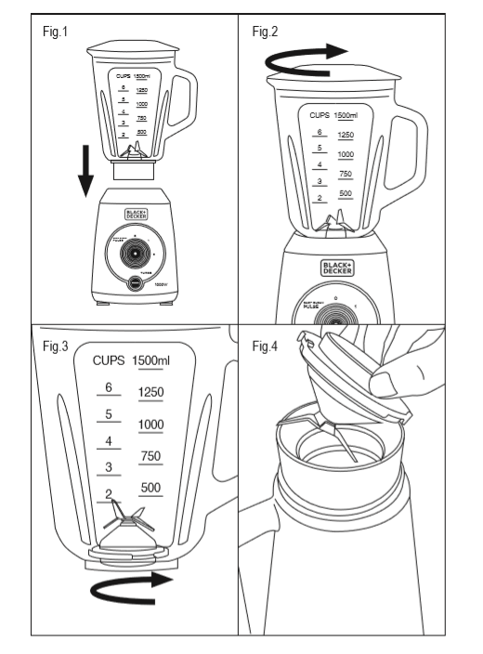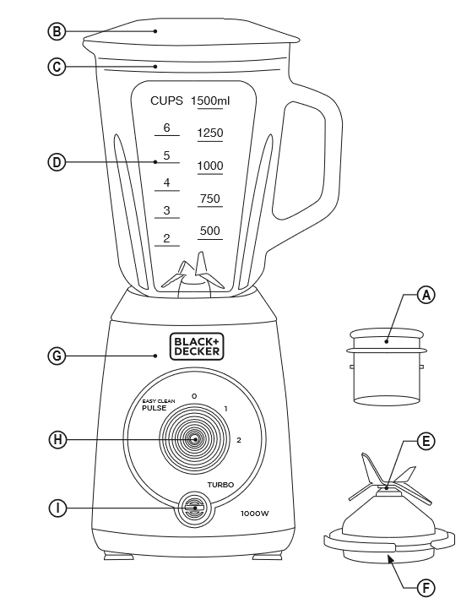

Vážený zákazníku,
děkujeme Vám, že jste se rozhodli pro zakoupení výrobku značky Black + Decker. Díky své technologii, konstrukci a skutečnosti, že dodržujeme nejpřísnější standardy kvality, je možné zajistit plně uspokojivé použití a dlouhou životnost výrobku.
BEZPEČNOSTNÍ POKYNY A VAROVÁNÍ
Před zapnutím přístroje si pečlivě přečtěte tyto pokyny a uschovejte je pro pozdější použití. Nedodržení a dodržování těchto pokynů může vést k nehodě.
• Před použitím vyčistěte všechny části výrobku, které budou v kontaktu s potravinami, jak je uvedeno v části o čištění.
• Tento spotřebič nesmí používat děti. Přístroj a jeho kabel uchovávejte mimo dosah dětí.
• Tento spotřebič mohou používat osoby se sníženými fyzickými, smyslovými nebo duševními schopnostmi nebo s nedostatečnými zkušenostmi a znalostmi, pokud jim byl poskytnut dozor nebo instrukce týkající se používání spotřebiče bezpečným způsobem a aby pochopili související nebezpečí. • Tento spotřebič není hračka. Děti by měly být pod dozorem, aby se zajistilo, že si s přístrojem nebudou hrát.
• Buďte opatrní, pokud je do nádoby nalita horká kapalina. Mixér může prasknout v důsledku náhlého napařování.
• Čepele jsou ostré a mohly by Vás pořezat, buďte opatrní a vyhněte se přímému kontaktu s noži. Při manipulaci s noži, při montáži a demontáži dbejte zvýšené opatrnosti, při vyprazdňování nádoby a při čištění.
• Spotřebič vždy vypněte a odpojte od napájení, pokud je ponechán bez dozoru a před výměnou příslušenství, které se používají, montují, demontují a čistí.
• Pokud bylo poškozeno, musí být vyměněno, odneste přístroj do autorizovaného servisu technické podpory. Nepokoušejte se přístroj rozebírat nebo opravovat sami, abyste se vyhnuli nebezpečí.
• Tento spotřebič je určen pouze pro domácí použití, nikoli profesionální, průmyslové použití.
• Před připojením spotřebiče se ujistěte, že napětí uvedené na typovém štítku odpovídá síťovému napětí.
• Spotřebič připojte do zásuvky.
• Zástrčka spotřebiče musí správně zapadnout do síťové zásuvky. Nepoužívejte adaptéry.
• Pracovní prostor udržujte čistý a dobře osvětlený. Nepřehledné a tmavé oblasti vyvolávají nehody. • Spotřebič musí být používán a umístěn na rovném, stabilním místě.
• Pokud se na výrobku něco zlomí, okamžitě odpojte spotřebič od sítě, aby nedošlo k úrazu elektrickým proudem.
• Nepoužívejte spotřebič, pokud spadl na podlahu, jsou-li viditelné známky poškození.
• Síťový kabel netlačte násilím. Nikdy nepoužívejte napájecí kabel k zvedání, přenášení nebo odpojování spotřebiče.
• Síťovou šňůru neomotávejte kolem spotřebiče. Zkontrolujte stav napájecího kabelu. Poškozené nebo zamotané kabely zvyšují riziko úrazu elektrickým proudem.
• Přístroj není vhodný pro venkovní použití.
• Napájecí šňůra by měla být pravidelně kontrolována na známky poškození a pokud je kabel poškozen, nesmí se spotřebič používat.
• Přístroj nepoužívejte ani neskladujte venku. - Nenechávejte spotřebič v dešti nebo vystaven vlhkosti. Pokud se do přístroje dostane voda, zvýší se tak riziko úrazu elektrickým proudem. Nedotýkejte se zástrčky mokrýma rukama.
• Proveďte nezbytná opatření, aby nedošlo k nechtěnému spuštění spotřebiče.
• Před použitím spotřebiče se ujistěte, že jsou nože řádně upevněny.
• Během provozu se nedotýkejte žádných pohyblivých částí spotřebiče.
• Po zastavení spotřebiče proveďte preventivní opatření, protože nože budou pokračovat v pohybu od vlivu vlastní mechanické setrvačnosti.

Používání a péče:
• Před každým použitím odpojte napájecí kabel spotřebiče.
• Přístroj nepoužívejte, pokud není jeho příslušenství správně namontováno.
• Nepoužívejte přístroj, pokud je příslušenství připojené k němu vadné. Okamžitě je vyměňte.
• Nepoužívejte spotřebič, pokud je nádoba prázdná.
• Přístroj nepoužívejte, pokud nefunguje vypínač.
• Během používání s přístrojem nepohybujte.
• Použijte rukojeť / spotřebiče, abyste ho přemístili.
• Respektujte indikátor úrovně MAX. (1500 ml).
• Při použití horkých kapalin nenaplňujte nádobu více než na polovinu. Při míchání horkých kapalin v konvici vždy volte nejmenší rychlost na voliči rychlosti.
• Nepřidávejte do nádoby horké nebo vařící potraviny, abyste se vyhnuli možným popáleninám, a v žádném případě nezabraňte naplnění nádoby více než polovinou. Kromě toho může ostrá teplota kontrastovat s rozbitím nádoby.
• Tento přístroj skladujte mimo dosah dětí a / nebo osob s fyzickým, smyslovým nebo sníženým duševním nebo nedostatkem zkušeností a znalostí.
• Přístroj udržujte na suchém, bezprašném místě, mimo přímé sluneční světlo.
• Ujistěte se, že prach, nečistoty nebo jiné cizí předměty neblokují nic na spotřebiči.
• Přístroj udržujte v dobrém stavu. Zkontrolujte, zda nejsou pohyblivé části zaseknuté, a ujistěte se, že nejsou žádné zlomené části nebo anomálie, které by mohly zabránit správnému fungování spotřebiče.
• Spotřebič a jeho příslušenství a nářadí používejte v souladu s těmito pokyny, s přihlédnutím k pracovním podmínkám a prováděné práci. Spotřebič používejte k jiným činnostem, než které by mohly vést k nebezpečné situaci.
• Při práci s mixérem vždy držte okraj víka.
Nikdy přístroj nenechávejte připojený a bez dozoru, pokud není používán. To šetří energii a prodlužuje životnost spotřebiče.
• Přístroj nepoužívejte déle než 2 minuty. V případě provozu v cyklech; mezi jednotlivými cykly nechte přístroj alespoň 1 minutu odpočívat. Spotřebič nesmí být za žádných okolností používán déle, než je nutné. Suché, silné nebo těžké směsi nemíchejte nepřetržitě déle než 10 sekund. Před dalším použitím spotřebiče nechte přístroj vychladnout na pokojovou teplotu.
• Nepoužívejte spotřebič se zmrazeným zbožím nebo těmi, které obsahují kosti. • Po každém maximálním provozním období nechte spotřebič před dalším použitím přístroje vychladnout na pokojovou teplotu. UPOZORNĚNÍ: Nepoužívejte přístroj, pokud je sklo prasklé nebo rozbité.
Servis: • Zajistěte, aby byl přístroj opravován pouze odborným personálem a aby byly použity pouze originální náhradní díly nebo příslušenství. • Jakékoli zneužití nebo nedodržení návodu k použití činí záruku a odpovědnost výrobce neplatnou.

Popis
A Odměrka B Víko nádoby C Těsnicí kroužek D Nádoba E Sada čepů F Upevňovací kroužek čepele G Těleso motoru H Rychlost I Funkce Turbo / drcení ledu
Návod k použití
Před použitím:
• Ujistěte se, že byly odstraněny všechny obaly výrobků.
• Před prvním použitím výrobku vyčistěte díly, které se dostanou do styku s potravinami, způsobem popsaným v části o čištění.
• Před nasazením tělesa motoru se ujistěte, že je sada nožů řádně upevněna k nádobě (otočením proti směru hodinových ručiček). (Obr. 1).
• Nádobu nasaďte na tělo motoru tak, aby správně zapadlo na místo.
• Po prvním nakrájení na malé kousky vložte do nádoby s tekutinou (nepřekračujte maximální značku).
• Dejte víko na nádobu; Ujistěte se, že je řádně upevněno.
Odměrku vložte do víka. Připojte spotřebič k síti.
• Zapněte přístroj pomocí tlačítka rychlosti. Vyberte požadovanou rychlost.
• Během mixováním můžete přidat potraviny. Otevřete víko, přidejte přísady, můžete použít odměrku.
• Chcete-li zařízení spotřebič, nastavte rychlost zpět na „0“.
Elektronická regulace otáček:
• Rychlost přístroje lze regulovat pomocí regulátoru otáček. Tato funkce je velmi užitečná, protože umožňuje přizpůsobit rychlost přístroje typu práce, kterou je třeba provést.
Po ukončení používání spotřebiče:
• Odpojte spotřebič ze sítě.
• Zvedněte nádobu z těla motoru.
• Vyčistěte spotřebič.
Pulzní funkce / drcení ledu
Přístroj pracuje v nejvyšší rychlosti, aby dosáhl optimálního výkonu.
• Stiskněte toto tlačítko pro ovládání a uvolnění tlačítka, když chcete přestat pracovat. Tato funkce poskytuje optimální výsledek pro drcení ledu, až po požadovanou úroveň.
• Doporučujeme pracovat stisknutím tlačítka v cyklech po dobu 2 sekund a opakováním operace, dokud nedosáhnete požadovaného výsledku.
• K rozdrcení kostek ledu najednou vložte maximálně 4 kostky ledu. Po dokončení práce s frézovací jednotkou:
• Vyberte polohu „0“ na tlačítku rychlosti
• Vyčistěte spotřebič.
Čištění
Odpojte spotřebič od sítě a nechte jej vychladnout, než začnete čistit.
• Zařízení čistěte vlhkým hadříkem s několika kapkami prostředku na mytí nádobí a poté osušte.
• K čištění nepoužívejte rozpouštědla nebo produkty s kyselým nebo zásaditým pH, jako je bělidlo nebo abrazivní přípravky
• Zabraňte vniknutí vody nebo jiné kapaliny do větracích otvorů, aby nedošlo k poškození vnitřních částí spotřebiče.
• Spotřebič nikdy neponořujte do vody nebo jiné tekutiny, ani jej neumisťujte pod tekoucí vodu.
• Během procesu čištění dbejte zvýšené opatrnosti na ostří, protože jsou velmi ostré.
• Pokud spotřebič není v dobrém stavu, jeho povrch může degradovat a neúprosně ovlivnit životnost spotřebiče a může se stát nebezpečným pro jeho použití
• V myčce na nádobí lze čistit pouze nádobu
Víko neodkládejte do myčky ani do vroucí vody, víko se může deformovat.
• Před montáží a skladováním všechny části osušte.
Funkce EASY-CLEAN:
• Do nádoby vložte vodu a malé množství mycího prostředku.
• Zvolte funkci „EASY CLEAN“ stisknutím tlačítka v cyklech po 4 sekundách a v případě potřeby opakujte operaci.
Odnímatelné čepele pro efektivní čištění:
• Uvolněte upevňovací kroužek čepele otočením ve směru hodinových ručiček. (Obr. 3). • Odstraňte sadu nožů a těsnicí kroužek a vyčistěte je. (Obr. 4). • Po vyčištění vyměňte sadu nožů a otočte upevňovací kroužek kotouče v opačném směru.
Anomálie a opravy
Pokud je výrobek poškozen nebo se vyskytnou jiné problémy, odneste přístroj do autorizovaného servisu technické podpory. Nepokoušejte se přístroj sami rozebírat nebo opravovat, protože to může být nebezpečné.
ZÁRUKA
Tento výrobek je uznán a chráněn zákonnou zárukou v souladu s platnou legislativou. K prosazování vašich práv nebo zájmů musíte jít na některou z našich oficiálních služeb technické pomoci. Nejbližší můžete najít na následujícím webovém odkazu: http://www.2helpu.com/. Můžete také požádat o související informace, kontaktujte nás (viz poslední strana manuálu). Tento návod k použití a jeho aktualizace si můžete stáhnout na adrese http://www.2helpu.com/.
Pro verze výrobků EU a / nebo v případě, že je požadováno ve vaší zemi: Ekologie a recyklovatelnost výrobku • Materiály, z nichž je obal tohoto spotřebiče složen, jsou součástí systému sběru, klasifikace a recyklace. Chcete-li je zlikvidovat, použijte pro každý typ materiálu vhodné veřejné recyklační koše. Výrobek neobsahuje koncentrace látek, které by mohly být považovány za škodlivé pro životní prostředí.
Tento symbol znamená, že v případě, že chcete výrobek po skončení jeho životnosti zlikvidovat; Odneste jej autorizovanému zástupci pro likvidaci odpadů z elektrických a elektronických zařízení (OEEZ).
Tento spotřebič vyhovuje směrnici 2014/35 / EU o nízkém napětí, směrnice 2014/30 / EU o elektromagnetické kompatibilitě, směrnice 2011/65 / EU o omezeních používání některých nebezpečných látek v elektrických a elektronických zařízeních a směrnice 2009/125 O požadavcích na ekodesign energetických výrobků

